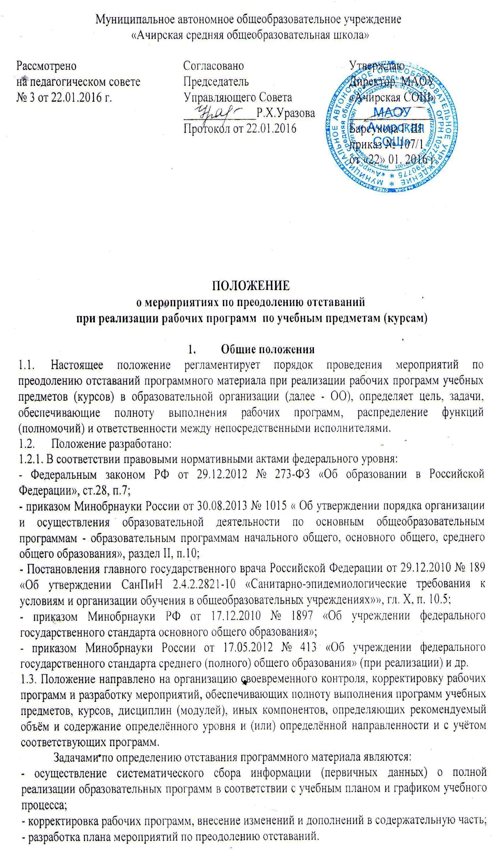 2.Мониторинг программ учебных дисциплин (курсов, модулей)
2.1. Администрация МАОУ «Ачирская СОШ» осуществляет систематический контроль за выполнением учебного плана, календарного учебного графика, рабочих программ, их практической части, соответствием записей, внесённым в классный журнал, содержанию рабочих программ по итогам каждого учебного периода (четыре раза в год) в соответствии с планом внутришкольного контроля ОО.
2.2. По итогам проверки реализации рабочих программ директором (заместителем директора) составляется Сводная таблица «Выполнение рабочих программ», в которую вносится информация о количестве планируемых и фактически проведённых уроков, причине невыполнения рабочей программы, запланированных компенсирующих мероприятиях (Приложение 1).
2.3. Итоги проверки рабочих программ подводятся на совещании при директоре и отражаются в приказе по ОО.
3.Порядок корректировки рабочих программ учебных предметов,
курсов, дисциплин (модулей)
  - Согласно должностной инструкции, составленной на основе требований Квалификационного справочника должностей руководителей, специалистов и служащих (раздел «Квалификационные характеристики должностей работников образования»), учреждённого Приказом Министерства здравоохранения и социального развития (от 26.08.2010 № 761н), учитель несёт ответственность за реализацию рабочей программы в соответствии с учебным планом и календарным учебным графиком ОО.
  - В случае необходимости корректировки рабочих программ из-за выполнения учебного плана в неполном объёме (карантин, природные факторы, болезнь учителей и т.д.) директор ОО на основании объяснительных записок учителей-предметников издаёт приказ о корректировке рабочей программы.
  - Корректировка может быть осуществлена путём использования резервных часов, слияния близких по содержанию уроков, вывод (в старших классах) части учебного материала на самостоятельное изучение по теме.
  - В ходе реализации учебной программы учитель осуществляет её корректировку, о чём своевременно вносит информацию в Таблицу «Корректировка рабочей программы» (Приложение 2).
  - Корректировка рабочих программ проводится один раз в полугодие по итогам проводимого мониторинга выполнения учебных программ («отставание» по предмету в 1-й четверти ликвидируется во 2-й четверти). Не позднее, чем за месяц до окончания учебного года проводится итоговый мониторинг выполнения учебных программ. По итогам мониторинга проводится окончательная корректировка учебных программ.
  - При коррекции рабочей программы следует изменять количество часов, отводимых на изучение раздела (курса). Не допускается уменьшение объёма часов за счёт полного исключения раздела из программы. Корректировка рабочей программы должна обеспечить прохождение учебной программы и выполнение её практической части в полном объёме.

4.Разработка плана мероприятий по преодолению отставаний
  - С целью ликвидации отставания программного материала и выполнения в полном объёме теоретической и практической части учебных программ разрабатывается план мероприятий с возможностью использования:
- резервных часов, предусмотренных для повторения и обобщения программного материала,
- организации блочной и модульной подачи учебного курса по предметам;
- самостоятельной работы для изучения отдельных тем;
- школьного сайта для реализации дистанционного обучения, использования электронных образовательных технологий;
- спецкурсов, факультативов, кружковой работы и других видов дополнительного образования.

5.Заключительные положения
  - Настоящее Положение утверждается приказом руководителя ОО и вступает в силу с момента утверждения его руководителем ОО. Изменения, вносимые в Положение, вступают в силу в том же порядке.
  - После утверждения Положения или изменений, вносимых в него, текст Положения публикуется в локальной сети Интернет на сайте ОО. Работники ОО знакомятся с Положением под подпись.
  - Положение действует до принятия нового локального акта, регулирующего вопросы преодоления отставания программного материала при реализации рабочих программ учебных предметов (курсов).

Приложение 1
Сводная таблица «Выполнение рабочих программ»
Дата проверки «___» ___________ 20___г.
Класс___________

Предмет | Количество часов по плану | Фактичес-кое количество часов | Отстава-  ние | Причины отставания | Компенсирующие мероприятия

Приложение 2
Таблица «Корректировка рабочей программы»
Учителя____________________________________________
Предмет, ф.и.о.

Класс | Название раздела, темы | Дата проведения по плану | Причина корректировки | Корректирующие мероприятия | Дата проведения по факту

